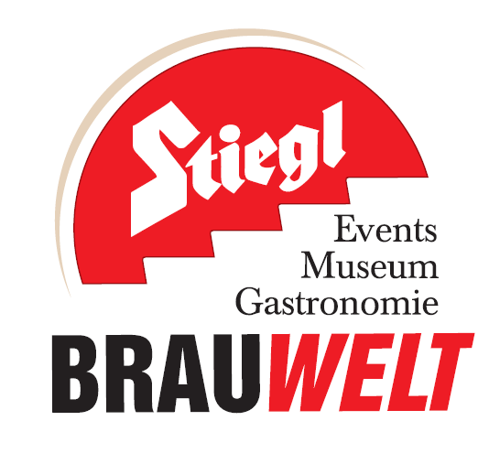
Presseinformation!

➲ Traditionelles Adventsingen in der Stiegl-Brauwelt am 4. Dezember 2011
➲ Großes Spieleprogramm verkürzt Kindern das „lange Warten“ am Heiligen Abend

Advent in der Stiegl-Brauwelt

Sowohl Stiegl, Österreichs größte und führende Privatbrauerei, als auch das Adventsingen sind untrennbar mit Salzburg verbunden, haben Tradition und sind doch stets im Wandel der Zeit. Auch heuer lädt die Stiegl-Brauwelt am 4. Dezember (um 19:30 Uhr, Einlass eine halbe Stunde vor Beginn) zum traditionellen Adventsingen ins Braugewölbe ein. Die Besucher erwartet ein Krippenspiel der bekannten „Riederinger Hirtabuam und Dirndln“. Mit volkstümlichen Weisen werden die „Riederinger Weisenbläser“, der „Perlseer Dreigesang“, die „Perlseer Geigenmusi“, die „Riedwinkl Musi“ und der „Innergebirg Viergesang“ die Gäste verzaubern und vorweihnachtliche Stimmung verbreiten. Durch das Programm führt in bewährter Manier ORF-Moderator Fritz Schwärz. Kartenreservierung unter Tel. 0662-8387-1492 oder brauwelt@stiegl.at (Vorverkauf 17,50 Euro/Abendkassa 19 Euro).

Maxglaner Perchtenlauf mit anschließendem Krampuskränzchen
Am 8. Dezember findet ab 18:00 Uhr der alljährliche Maxglaner Perchtenlauf mit anschließendem Krampuskränzchen statt. Über 800 Teilnehmer sorgen für Spannung und Unterhaltung in der Rochusgasse. Im Anschluss an den Lauf bietet sich eine gemütliche Einkehr in die Gastronomie der Stiegl-Brauwelt an.

Kulinarischer Advent und Ent-Schleunigung
Zur „Ent-Schleunigung“ in der hektischen Vorweihnachtszeit bietet die Gastronomie in der Stiegl-Brauwelt auch zusätzliche Adventaktivitäten an und sorgt für das leibliche Wohl. Die Gastronomie ist sieben Tage die Woche bis 24 Uhr (warme Küche bis 22 Uhr) geöffnet. Tischreservierungen unter: +43(0)662-8387-1442 erbeten.

Warten auf das Christkind
Am 24. Dezember verkürzt ein Besuch in der Stiegl-Brauwelt das „lange Warten“. Mit einem großen Kinderprogramm vergeht die Zeit für die Kleinen wie im Flug. Neben zahlreichen Bastelstationen und „Kerzal“ anzünden verzaubert das Sindri Puppentheater mit dem neuen Stück „Kasperl und der kleine Stern“ in drei Vorstellungen. Der Eintritt ist frei! Beim Verlassen der Brauwelt wartet auf alle Kinder noch ein Überraschungsgeschenk und dann kann das Christkind endlich kommen.

Weihnachtszauber auf einen Blick:
Aktivitäten | Datum & Uhrzeit | Wo/Ort
Adventsingen | 4.12., Beginn um 19:30 Uhr (Einlass 19:00 Uhr) | Stiegl-Brauwelt Braugewölbe, Kartenvorverkauf € 17,50, Abendkassa € 19,-
Maxglaner Perchtenlauf | 8.12. ab18:00 Uhr | Start Rochushof
Warten auf das Christkind | 24.12. von 10:00 bis 14:00 Uhr | Stiegl-Brauwelt, Braugewölbe

2011-12-02

Rückfragen richten Sie bitte an:

Stiegl-Pressestelle, Mag. Alexandra Picker, c/o Hebenstreit & Picker PR GmbH
Tel. 0662-841187-0, office@hebenstreit-picker.at

